**Ettepaneku esitaja nimi ja kontaktandmed (telefon, aadress või e-posti aadress)**  
Ringtee 6 KÜ  
53415550  
[ringtee6@hot.ee](mailto:ringtee6@hot.ee)

**Ettepaneku nimetus**  
Põltsamaal Lillevere piirkonnas kõnnitee taastamine

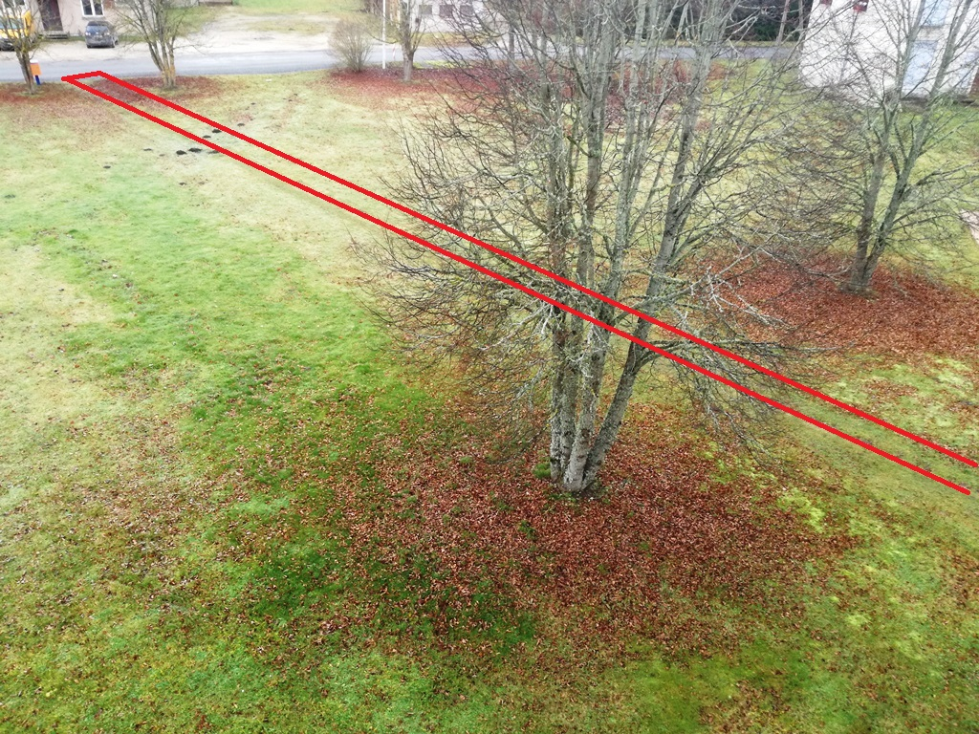

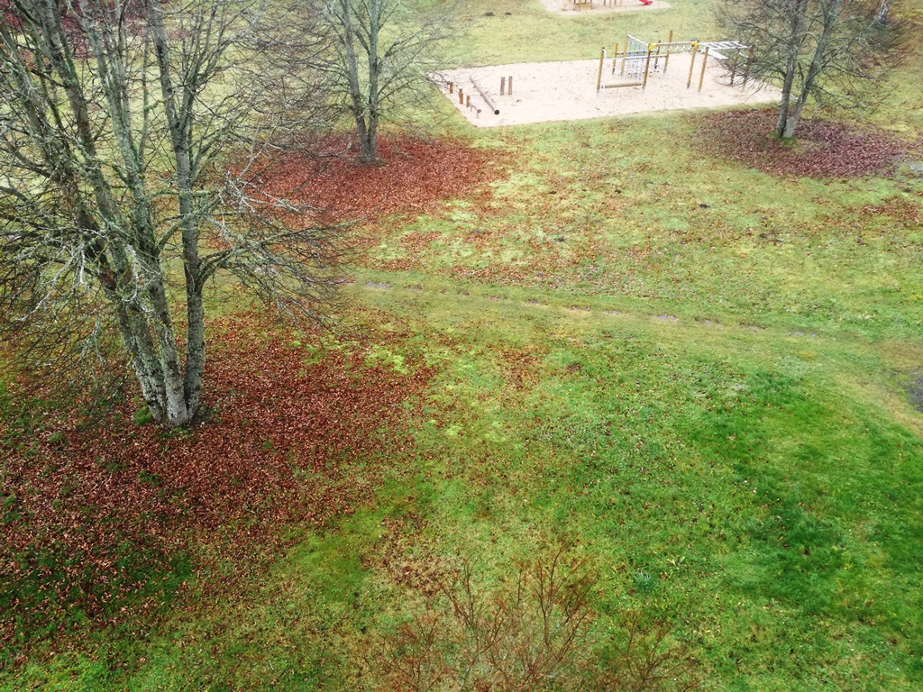

Nagu piltidelt näha, siis vana kõnnitee on rohtu kasvanud ja mitmete kaevetööde käigus ära vajunud. Ringtee majad on ehitatud 1980-ndate keskel, sellest ajast ka kõnnitee. Nüüd on möödunud 35 aastat ja tee vajaks hädasti renoveerimist.

**Ettepaneku eesmärk ja olulisus** (lühike kirjeldus, millisele Põltsamaa valla vajadusele ettepanek vastab,millise probleemi lahendab või millise uue võimaluse avab);  
Kuna Põltsamaa valla kaasava eelarve protsessis esitatavate ideede tegevused on suunatud elukeskkonna parendamiseks ja piirkonna atraktiivsemaks muutmiseks, siis meie esitatud ettepanek täidaks just neid kahte eesmärki. Uus kõnnitee parandab elukeskkonda ja muudab Lilleveres oleva laste mänguväljaku ümber oleva platsi veelgi atraktiivsemaks.

Paraneb ligipääs mänguväljakule, saab tulla ratasete ja lastekärudega mööda kõnniteed, mis hetkel on täiesti lagunenud. Ka kohalikel elanikel on avaneb võimalus kuiva jalaga kodumajadeni jõuda..  
Lillevere kogukonna jaoks on tähtis, et vald ka neid märkaks , sest oleme aastaid olnud ilma linnatoetusteta. Lillevere on Põltsamaa linna suurim elamupiirkond, mis ootab hädasti uusi investeeringuid, et muutuda atraktiivsemaks.

**Ettepaneku kirjeldus** (lühike kirjeldus, kus ja millal ettepanekus toodud idee ellu viiakse, kas ettepanek onteostatav 12 kuu jooksul);  
Ettepanek on renoveerida vana kõnnitee Ringtee tänaval Lillevere laste mänguväljaku kõrval, et laste mänguväljakule ja kortermajade juurde oleks tagatud korralik ligipääs.

Kõnnitee valmimine toimuks ajavahemikus aprill-mai 2020.

**Sihtrühm** (lühike kirjeldus, kes saavad probleemi lahendamisest või uue võimaluse avanemisest  
otsest kasu - sihtrühma suurus, vanus jm olulised tunnused);  
Kasu saavad eelkõige Lillevere kortermajade elanikud, kes seda kõnniteed kasutavad ja Lillevere laste mänguväljaku kasutajad.

**Eelarve (idee teostamise hinnakalkulatsioon);**

Objekt üle vaadatud koos firmaga RosinEhitus. Vaja osta uued kõniteekivid, teha korralik tee alus. Hinnanguline maksumus :  
**KOKKU 3000€**

**Muu oluline info (lühike kirjeldus sellest, mida oleks idee hindajal lisaks oluline teada).**  
Meie korteriühistu ei tee taksistusi kõnnitee kasutamisel. Kõik, kes soovivad, saavad renoveeritud kõnniteed kasutada.

Põltsamaa Vallavalitsusele ei tekita see järgnevatel aastatel mingeid kulutusi, teed hakkab hooldama Ringtee 6 KÜ.